2016-2017学年沪粤版物理八年级上册第五章 我们周围的物质 单元测试题
（时间：６０分钟 满分：100分）
一．填空题（每小题3分，共39分）
1.以下微观粒子按空间尺度由大到小排序正确的是（ ）
A．质子 原子核 原子
B．原子 原子核 质子
C．原子核 质子 原子
D．原子 质子 原子核
2.一块铁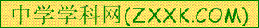块的质量会发生变化的情况是（ ）
A．将它熔化成铁水 B. 从地球运到月球]
C．把它轧成薄铁片 D．磨掉铁块一个角
3.下列对质量和长度的估算中，最接近实际的是（ ）
A.一个鸡蛋的质量约为600g
B.一位中学生的身高约为1.60m
C.一块橡皮的质量约为1kg
D.一支新2B铅笔的长度约为20mm
4.下列是小明使用天平的几点做法，其中正确的是（ ）
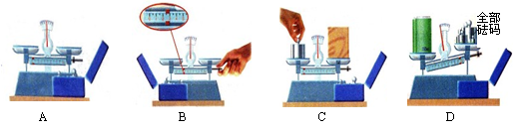

5.用托盘天平测物体质量前，调节横梁平衡时，发现指针在分度盘中线的左侧，这时应该（ ）
A．将游码向左移动
B．将右端平衡螺母向左旋进一些
C．将游码向右移动
D．将右端平衡螺母向右旋出一些
6. 下列图象中，能正确反映同种物质的质量和体积关系的是（ ）
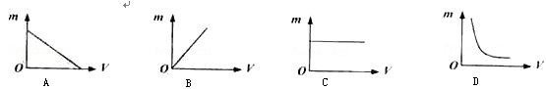

7.同学们估测教室空气的质量，所得下列结果中最为合理的是（空气密度约为1.29kg•m⁻³）（ ）
A．2.5kg B．25kg C．250kg D．2500kg
8.关于密度，下列说法正确的是（ ）
A．密度与物体的质量成正比，与物体的体枳成反比
B．密度是物质的特性，与物体的质量和体积无关
C．密度与物体所处的状态无关
D．密度与物体的温度无关
9.一个瓶子能盛1kg水，可用该瓶子盛1kg的下列哪种液体？（已知ρ_{水银}＞ρ_{水}＞ρ_{植物油}＞ρ_{酒精}＞ρ_{汽油}）（ ）
A.酒精 B.汽油 C.植物油 D.水银
10.冬天，常看到室外的自来水管包了一层保温材料，是为了防止水管冻裂，水管被冻裂的主要原因是（ ）
A.水管里的水结成冰后，体积变大
B.水管里的水结成冰后，质量变大
C.水管里的水结成冰后，密度变大
D.水管本身耐寒冷程度不够而破裂
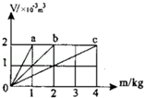
11.分别由不同物质a、b、c 组成的三个实心体，它们的体积和质量的关系如图所示，由图可知下列说法正确的是（ ）
A.a物质的密度最大
B.b物质的密度是1.0×103kg/m3
C.c物质的密度是a的两倍
D.c的密度与它们的质量、体积有关 [来源:Zxxk.Com]
12.—个瓶子装满水时的总质量是400g，装满酒精时的总质量是350g。则瓶子的容积是（ρ_{水}=1.0g/cm³，
ρ_{酒精}=0.8g／cm³）（ ）
A.400 cm³ B. 250 cm³ C. 350 cm³ D. 200 cm³
13.小明同学阅读了下表后，归纳了一些结论，其中正确的是（ ）
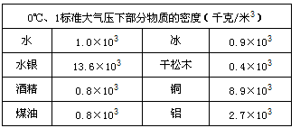

A． 不同物质的密度一定不同
B． 固体物质的密度一定比液体物质大
C． 同种物质的密度一定相同
D． 质量相同的实心铜块和铝块，铜块的体积较小
二．填空题（每空1分，共30分）
14.1cm³的冰熔化成水后，质量将______，体积将______．（两空均选填“变大”、“变小”、“不变”）
15.在密度单位中，lg/cm³=_________kg/m³.测得一只苹果的质量为171g、体积为l80cm³，则苹果的密度为_________kg/m³。
16.我国名酒五粮液素有“三杯下肚浑身爽，一滴沾唇满口香”的赞誉，曾经获得世博会两届金奖。有一种精品五粮液，它的包装盒上标明容量500mL。（ρ_{酒}=0.9×10³kg/m³），则它装满酒的质量为________kg；如果用此瓶装满水，则总质量比装满酒时多_____g。
17.小桅同学在实验室里将一金属块放在酒精灯上加热了一段时间，此时金属块的密度将_______（选填“变大”、“变小”或“不变”）。
18.事实表明，0～4℃的水“热缩冷涨”，高于4℃的水“热涨冷缩”，由此可知4℃水的__________最大，所以封冻河面下较深河底的水温保持4℃．冰层下接触冰的水的温度是_________℃．
19.某同学利用天平测物体的质量。测量前，他将天平放在水平桌面上，此时指针和游码位置如图6-1-4所示。为了调节天平横梁平衡，正确的操作步骤是：
(1) _____________________________；(2) ______________________________________.
20如图所示，一个瓶子里有不多的水，乌鸦喝不到水，聪明的乌鸦就衔了很多的小石块填到瓶子里，水面上升了，乌鸦喝到了水。若瓶子的容积为450mL，内有0.2kg的水，乌鸦投入其中的石块的体积是_______，石块的质量是_________。（石块密 度为2.6×10³kg/m³）
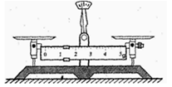
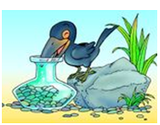
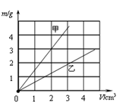

19题 20题 21题
21.甲、乙两种物质的质量与体积的关系图像如图6-2-5所示，由图可知，其中密度较大的是______。（填“甲”或“乙”）, 甲的密度是_________g/cm³。
三．实验题（22题6分，23题4分，24题8分，共18分）
22.小永同学为了测量永春老醋的密度，进行以下实验： 如图甲所示
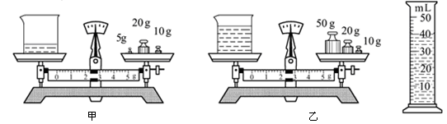

（1）把天平放在_______，将游码移至零刻度处，然后调节_______，使天平横梁平衡。
（2）接下来进行以下3项操作：
A．用天平测量烧杯和剩余老醋的总质量m₁；
B．将待测老醋倒入烧杯中，用天平测出烧杯和老醋的总质量m₂；
C．将烧杯中老醋的一部分倒入量筒，测出这部分老醋的体积V；
以上操作的正确顺序是：_______________（填字母代号）。
（3）由图乙可知老醋的体积为_______㎝³，老醋的密度是_______g/㎝³ =_______㎏/m³。
23.小军利用天平、水和烧杯来测量一不规则小石块的密度，请将他的实验步骤补充完整。
（1）把托盘天平放在水平台面上，将标尺上的游码移到零刻度处，调节天平的_____使天平平衡。
（2）用天平测量小石块的质量，右盘中的砝码和标尺上的游码如图甲所示，则小石块的质量为_______g。
（3）如图乙所示:
a.往烧杯中加入适量的水，把小石块浸没，在水面到达的位置上作标记；
b.取出小石块，测得烧杯和水的总质量为153g；
c.往烧杯中加水，直到标记处，再测出此时烧杯和水的总质量为183g；
d.计算出小石块的体积为________cm³。
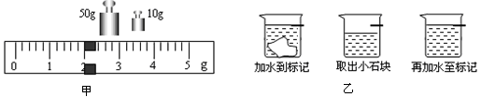

（4）用密度公式计算出小石块的密度为________ g/cm³。
24、黎黎同学配制了一定浓度的盐水，帮妈妈筛选出饱满的种子，她想知道所配制出的盐水密度，就用天平和量筒来进行测量。
（1）把天平放在水平台上，将 拨到标尺左端的零刻线处后，发现天平横梁左高右低，应将 向 （选填“左”或“右”）调节，使天平平衡。
（2）用调节好的天平测得空烧杯的质量m₁；
（3）把实力的盐水倒入量筒中，测得盐水体积V，如图15甲所示；
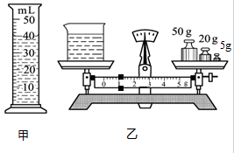
（4）把量筒中的盐水倒入烧杯中，测得烧杯和盐水的总质量m2,如图15乙所示。
根据图中数据，帮黎黎同学把下表填写完整：
空烧杯的质量  m/g | 量筒中盐水的体积  V/cm³ | 烧杯和盐水的总质量  m/g | 盐水的密度  ρ/g·cm⁻³
（5）以上方法测出的盐水密度值比真实值＿＿＿＿（选填“偏大”或“偏小”）
（6）黎黎同学发现混杂在种子中的小石块也同饱满的种子一起觉入了盐水底部，她想尽快知道石块的密度究竟有多大，就选了一块大小合适且与其材质相同的石块，巧妙利用图15乙所示的天平状态，按以下的步骤测出了石块的密度。
①用细线栓着石块浸没在盐水中（石块未接触烧杯底且盐水未溢出），天平的读数增大了
②将石块缓慢沉入烧杯底部，放开细线，天平的读数再增大了；
③石块密度的表达式_{石}＝＿＿＿＿＿（用，及盐水密度表示）
四．计算题(25题6分，26题7分，共13分)
25.我省富“硒”的矿泉水资源非常丰富．如果要将其开发为瓶装矿泉水，且每瓶净装550g，则：
(1)每个矿泉水瓶的容积至少要多少ml?
(2)若用该矿泉水瓶来装家庭常用的酱油，装满后至少能装多少ml的酱油？ (ρ_{矿泉水}＝1.0×10³kg/m³ ，ρ酱油＝1.1×10³kg/m³)

26.有一质量为5.4千克的铝球，体积是3000厘米³，试求这个铝球是实心还是空心？如果是空心，则空心部分体积多大？如果给空心部分灌满水，则球的总质量是多大？
（$ρ$铝=2.7×10³千克/米3）

2016-2017学年沪粤版物理八年级上册第五章 我们周围的物质 单元测试题答案
- 选择题
1.B 2.D 3.B 4.A 5.D 6.B 7.C 8.B 9.D 10.A 11.B 12.B 13.D
二．填空题
14.不变 变小
15. 10³；0.95×10³
16 .0.45；50
17.变小
18. 密度 0
19. 甲 1.5
20. 250cm³ 0.65kg
21. (1)将游码移至标尺的零刻度线；(2)调节平衡螺母，使指针指到分度盘的中央刻度
三．实验题
22. （1）水平桌面上；平衡螺母（2）BCA （3）40；1.125；1.125×10³
23.（1）平衡螺母 （2）62 （3）30 （4）2.07（或2 或2.1）
24、（1）游码 平衡螺母 左
（4）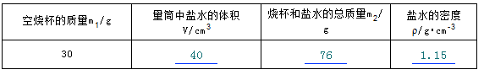
（5）偏大
（6）
四．计算题
25. （1）V_{水}= $\frac{m_{水}}{ρ_{水}}＝\frac{\text{550}g}{1g/{{\text{cm}}^{3}}}$=550cm³=550mL，
所以矿泉水瓶的容积至少为550ml
（2）V_{酱油}=V_{瓶}=V_{水}=550ml
装满后至少能装酱油550ml
26.(1)铝球中铝的体积为：
V铝=m球/ρ铝=5400g
2.7g/cm3=2000cm³＜3000cm³，
所以这个铝球是空心的；
(2)空心部分的体积：
V_{空}=V_{球}-V_{铝}=3000cm³-2000cm³=1000cm³，
(3)空心部分灌满水后，水的质量：
m_{水}=ρ_{水}V_{水}=1g/cm³×1000cm³=1000g，
此时球的总质量：
m_{总}=m_{水}+m_{铝}=1000g+5400g=6400g．
答：这个铝球是空心的，空心部分的体积为1000cm³，空心部分灌满水时球的总质量是6400g．

